嫖了简单这么多，讲讲简单鹤吧，简单鹤字根图↓

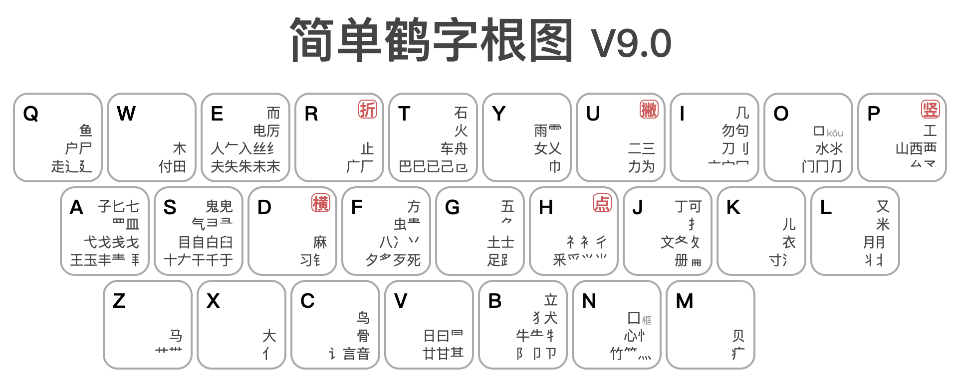

旧版简单鹤，无论怎样加简、无理，终归还是在小鹤的框架内。虽然彼时的简单已是速度300+的大佬，但却越打越感到不满，总有些字不时跳出来“阴”他一下，他感到一种小鹤单字对他的桎梏，觉得再难寸进。

有一天，简单躺在床上冲了很久，仿佛来到了一个虚无的世界，圣贤之光洒下，冥冥中有道洪钟大吕之音灌入耳中：“脱了衣服去！”

月光微凉，泪痕湿了床单，醒来的简单只觉震龙fuck胃，简词变了胆汁，无理尽成苦水，汹涌吐泄出来。久在樊笼里，久在樊笼里，今日便得脱那衣服去。

“天不生我简单，小鹤万古如长夜！”简单似怒似笑，双指一翻，周身凝现百个乱序字根熠熠生辉，规则之力与光同行，樊笼不攻自破。有仙鹤天降，人随鹤起，一齐飞到自然中去了。

苍穹中只留下一道清影，和一句感叹，“原来御鹤，这么简单。”

不开玩笑了，写这段纯粹为了后面的图片好排版到一起，总之就是简单搞了个乱序字根的简单鹤，接下来说说音托字根和乱序字根。

小鹤音形采用音托字根，可以说是易学难精。

比如说突然要你打一个“俪”字，怎么打？

lir没有，lird不对

此时你突然想起，哦原来小鹤还有个《丽》根

终于把“俪”字打了出来。

下一个挑战，请打出“骊”字。

当你自信打出liml，发现还是没有。

骊的马，李的木，第三码m撞车；

骊的丽，粒的立，第四码l撞车。

重新尝试，原来“骊”字只在三码次选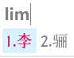才能打出来。

再比如：fu 扶 拂 抚 敷

第三码，全是f，分离不了任何一个字。

第四码，扶和拂都是f，抚和敷都是w

且fuff有词语“福分”fufw还有词语“付费”“腹诽”，字与字冲，字与词冲。

为什么会存在这种情况？

**因为音托字根，对单字编码的离散情况并不理想。**

我们先来回看一下初学小鹤时，字根相关的规则↓

1. **如果一个字不再包含字或者部件则为小字。**

有反例吗？有。比如说“革”字，已经有廿根了，为什么还要来个革根？

答案显而易见，因为不加革根单字重码会变多。

于是告诉你革是特例，它虽然包含其他部件，但它就是小字字根，你记住就行了。

1. **部件或小字以附加单笔画方式衍生出来的字，也算小字。**

在这条大规则下，又有很多小的细则。

比如：

1. 衍生小字如果衍生结果含两字则分取

·如：兀→元，因为“元”可分开为两个字“二儿”，所以“元”字分拆为“二儿”，其它同理如：示二小，兵丘八

不知道你有没有思考过，为什么要加这一条附加规则？是教你如何拆字吗？

的确也是，不然你也许会把元拆成一兀，或者把兵拆成乒丶。

但是你仔细看一下，小鹤字根列表里，是没有“元”没有“乒”“兵”的，为什么没有？因为违反了第一条规则，一个字不再包含字或者部件才是小字，所以加了这个细则衍生包含两字则分取，比如浣，不能拆元根，只能拆氵儿。

所以这条规则不只是告诉你“元”“兵”这种字怎么拆，更重要的是告诉你：即使这些字能通过附加笔画衍生出来，但它们就不是小字字根。

革包含了其他部件，但它就是小字字根。

元乒兵可以通过附加笔画衍生出来，但它们就不是小字字根。

：）

我们继续来看其他补充规则↓

1. “日”部件只向上方衍生字根，示例：“→白→百”等字向上方加单笔画衍生的字根为小字字根；而不向其他方向衍生字根，如“→旦→亘，→旧”等字则不为小字字根。

又是一条虽然xx可以附加笔画衍生出来，但它们就不是小字字根。

继续↓

3，一个字除部件“囗匚冂凵勹”之外，不再含其它部件或字，则为小字，含则分取

示例：“巨臣勿而出击”等字包含框部件外再无其它部件，则为小字；“匝匹句匀同函”等字含框部件外还含其它部件或字，则分取。

虽然xxxx包含了其他部件（框），但它们就是小字字根。

这条下面还有个补充规则：

“同巨击出”等字中的“冂匚凵”没有被封口即为部件；“皿且甲”中的“冂”被封了口，则不被认为是部件

虽然冂是部件字根，但在字中被封口时，它就不是部件字根。

整个小鹤字根规则看下来，满满四个大字：**左右互搏。**

先上一块破布，再打补丁上去，补丁上面还有补丁，补丁与补丁间互相干扰。

音托字根，就是布上的破洞，所有的补丁，都是在填补音托字根的不足。

小鹤的字根规则走到这一步，就是因为字根一旦安排不好，字的重码就会变多，单字编码就会出现排不开的情况。就像最先说的“骊”字一样，如果单字编码能排开，谁会把一个字放到三码次选去呢？

这是小鹤音形的字根图↓

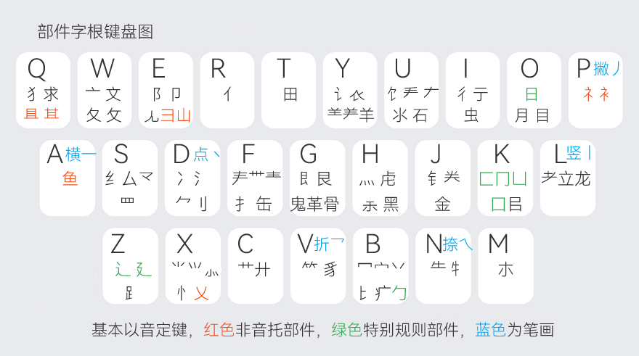

看上去非常简洁好记对不对？

但其实下面这个才是小鹤音形字根图的完整版↓

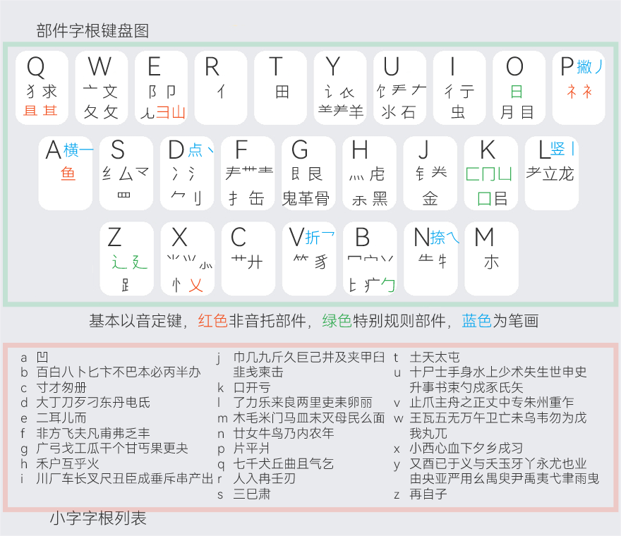

绿框红框合在一起，才是小鹤的全部字根

**绿框部分是诱人的蜜糖**，因为音托字根，哪怕一个只会双拼的人突然打音形，都能直接蒙出很多字。

**红框部分则是慢性的砒霜**，哪怕一个用了音形很久的人，都会因为一些冷门的小字字根而打字陷入卡顿。

比如芍、叼、谔、昇你能第一时间反应出来勺根、刁根、亏根、升根吗？

uccu芍、dnkd叼、eeyk谔、ugou昇

试想把红框的小字字根一一填到上面的绿框里会是多么密集。

如果说小鹤音形是易学难精，那么简单鹤则正好相反，简单鹤最高的门槛就在于开始的背字根，只要把字根位置记住，你就能用上目前性能第一梯队的方案——简单鹤。

再看一遍简单鹤字根图↓



如果你没有概念，我再放一张可能是目前最优秀的形码，虎码的字根图↓

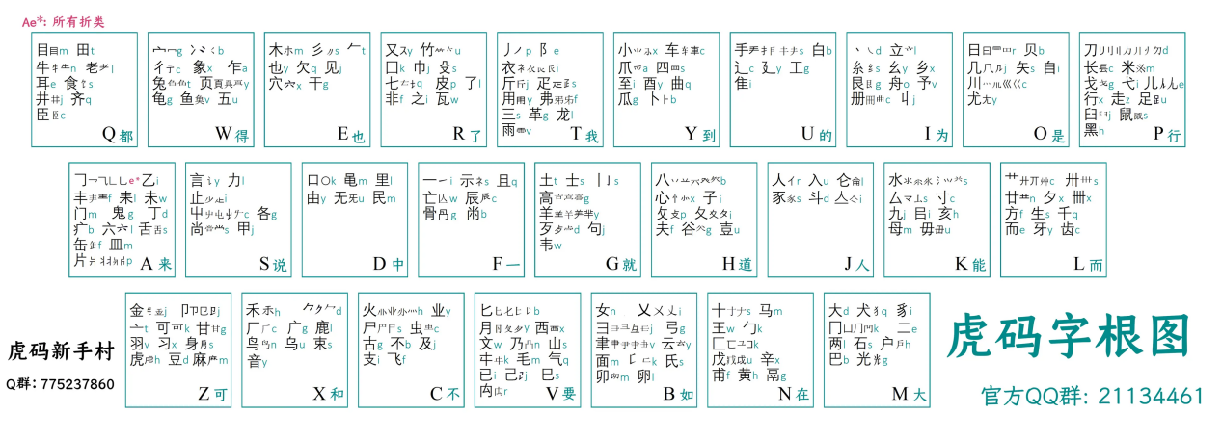

对比你会惊讶的发现，简单鹤前两码为音码，只能用后两码进行字形离散，但简单鹤的字根数量比起形码甚至还要少很多。

可简单鹤却达到了形码一样的单字离散效果，常用单字大部分都在三码内解决了，只有少部分需要用到四码。

形码你不会背字根你就无从打字，而简单鹤，只要你会小鹤双拼，你就可以打出前两码音码，这也就至少有个双拼的速度为你托底。

再说拆字规则，小鹤的规则长篇大论写了有很多，一条又一条。

简单鹤的拆字规则只有八个字：**字取首末，交隔也拆**。好了，你可以拿着字根图去拆字了。

**简单鹤还有两个很神奇的设定**：

1. 简单鹤的一简直接放弃简词，一简3重全是精心挑选的极高频单字，而后的二码三码单字只1重。

高频单字的数量远远少于高频简词，所以将断档级别的高频字全都集中在一简里，让一简的泛用性更强、缩短打文码长、同时有利于后面单字离散。

1. 简单鹤所有的四码单字，全放在了次选。这个规则乍一听很奇怪，古往今来，第一个敢把单字放次选的方案。但你想想，为什么是四码单字放次选？

因为音码天然比形码更适合打词，而四码干的正是打词的活。

你想象一下，一篇文章你本来打词打得很连贯，突然首选冒出一个单字来，首选一下是字一下是词，这样打词的节奏就乱了。而如果单字全部放在次选，这就能保证你打四码的时候首选一定是词，你就可以放心大胆地一直打词。

你可能会问，我想打的词不在首选怎么办，次选放单字了，难道我打个词还得跑去三选四选吗？别忘了这篇文档开头展示的辅助码。要打的词不在首选，加个辅助码把它筛选出来，它就变成首选了。也就是说你打词只需要盯着首选看就行，然后一直打词一直爽！

一个形码哪怕他的词语性能非常出色，形码用户也还是更倾向于打单。虽然简单鹤的单字性能非常优秀，但无可否认的是，音码用户永远更喜欢的是打词。

简单鹤既利用了音码的特性，又利用了挂接辅助码的优势，将打词这一项发挥到了极致，可谓尺有所长，因地制宜。

--------------

一台ae86，用来送豆腐，足够了；用来上赛道，不够，想要比赛就必须得狠狠改装。

且往往车技越好的车手，就越能试出一款车的极限。

简单鹤的作者简单，是小鹤所有用户中，打字速度稳进前五的存在，10+的击键如同喝水一般。

你永远可以相信一个对打字速度有着极致追求的人，对打字方案的选择，就像顶尖车手对车的选择，顶尖电竞选手对外设的选择一样。

-----------

在现在这个时代，一个好的方案离不开优秀的算法。为什么在五笔老当益壮、形码遍地开花的情形中，虎码依然能杀出一条血路，隐有后来居上之势？因为虎码的作者b佬是一名资深的程序猿，形码的字根拆分、单字离散，包括影响手感的连击、大跨排等，b佬都有一套自己的系统，进行数据分析进而优化。谁都会说自己做的输入法好，但是数据是不会说谎的，单字全码重多少，前1500单字选重多少，键均当量是多少，互击、跨排、连击的数量有多少，b佬直接把数据甩到你脸上，你要说虎码不行，你用啥方案不服跑个分？除了方案本身，连给虎码用户用的bime输入法和pain跟打器都是b佬自己写的，这就是技术力的体现。

有句老话说得好，“两岸猿声啼不住”，咱们简单也是一名高贵的程序猿，用汉字自动拆分系统，保证不增加重码的情况下，一遍又一遍删减字根数量，探寻给音码进行离散所需字根数量最少的极限，确定字根后，又一遍一遍进行算码，优化参数。

没接触过的朋友可能不懂，字根都确定了还要算啥？算已有的这些字根如何以最优的形式分布排列在键盘上。同样的一批字根，用不同的排列组合出现在键盘上，最终得到的性能和手感是不一样的。

小鹤音形因为是音托字根，字根诞生的瞬间，在键盘上的位置就是固定的，而乱序字根的好处，就在于他拥有多一轮优化的权利。很多小鹤转形码的用户回过头来评价小鹤，除了单字性能以外，提到最多的一点是啥——手感不好。啥叫手感不好？用数据说话就是同指连击多、同指跨排多，边缘按键使用率高（小指使用多），左右手分布不平衡等等。比如说同样一个字在a方案中是jbrv，在b方案中是jber，你说哪个手感好？

简单鹤无论是单字性能还是手感，都是朝着形码去看齐的，如果要我给个不负责任的主观评价，大概是介于86传统五笔和虎码之间的一个水平，虽然没有达到形码最前沿的水准，但如果跳出形码，考虑到这是基于前两码双拼的基础上做到的，那就属于绝无仅有的水准，在双拼＋形的领域上，恐怕后人很难再超越（打字速度、打字理念、技术力和行动力缺一不可，谁知道下一个像简单这样的六边形战士啥时候出现呢）。在简单鹤方案问世后，根据实际使用情况和用户反馈，简单继续优化迭代了八个大版本，数十次小更新，最终迎来了稳定大成的简单鹤。

如果说鲸凉鹤在努力登山，那么简单鹤早就已经驻扎在山顶。

如果你对自己能力有信心，又或者你曾经学过形码不畏乱序字根，又或者你用着小鹤不满足有转形码的想法，你都不妨先来试试简单鹤。在群里发“群映射列表”几个字，彼方会告诉你简单鹤群号。